СОГЛАСОВАНО  Заместитель мэра – председатель комитета по управлению Октябрьским округом администрации г. Иркутска  «___»____________2014г.  _______________Е.Е.Войцехович | УТВЕРЖДАЮ  Директор МБОУ г. Иркутска  СОШ № 76  «___»_____________2014г.  ________________Н.М. Мархаева
СОГЛАСОВАНО
Начальник ОГИБДД УМВД России
по г. Иркутску
Подполковник полиции
«____»____________ 2014г. _______________И.Я. Подвойный

ПАСПОРТ

дорожной безопасности муниципального общеобразовательного учреждения города Иркутска средняя общеобразовательная школа № 76

2014

Общие сведения

Муниципальное бюджетное общеобразовательное учреждение города Иркутска средняя общеобразовательная школа № 76

Тип ОУ средняя общеобразовательная школа

Юридический адрес ОУ: 664081, г. Иркутск, ул. Иркутской 30-й Дивизии, 24 тел./факс: 8(3952) 27-88-37

Фактический адрес ОУ: 664081, г. Иркутск, ул. Иркутской 30-й Дивизии, 24
тел./факс: 8(3952) 27-88-37

Руководители ОУ:

Директор МБОУ г. Иркутска СОШ № 76 Мархаева Надежа Михайловна тел.89500839662

Заместитель директора по учебной работе Худайбердиева Наталья Викторовна, тел.89500602909
Заместитель директора по учебной работе Заварзина Марина Викторовна,
тел. 8914002625

Заместитель директора по воспитательной работе Бурдуковская Кристина Владимировна, тел.89501308198

Ответственный работник муниципального органа образования | главный специалиста по мобилизационной подготовке и гражданской обороне департамента образования комитета по социальной политике и культуре администрации г. Иркутска | А.А. Трофименко
Ответственные от  Госавтоинспекции | Ответственный инспектор по пропаганде БДД ОГИБДД УМВД России по г. Иркутску майор полиции | М.М. Зикрацкая
Ответственные работники за мероприятия по профилактике детского травматизма
Руководитель или ответственный
работник дорожно-эксплуатационной
организации, осуществляющей
содержание УДС∗
Руководитель или ответственный
работник дорожно-эксплуатационной
организации, осуществляющей
содержание ТСОДД*

Количество учащихся 928 человек

Наличие уголка по БДД имеется на 1-м этаже школы

( если имеется, указать место расположения)

Наличие класса по БДД нет

( если имеется, указать место расположения)

Наличие автогородка (площадки) по БДД нет

Наличие автобуса в ОУ нет

Время занятий в ОУ: 1-ая смена: 8:00 – 13:300
2-ая смена: 14:00 – 18:50

внеклассные занятия: 11.00 – 21:00

Телефоны оперативных служб:

112 – единый телефон оперативных служб

∗ Дорожно-эксплуатационные организации, осуществляющие содержание УДС , несут ответственность в соответствии с законодательством Российской Федерации (Федеральный закон «О безопасности дорожного движения» №196-ФЗ, КоАП, Гражданский кодекс).

3

Содержание

I. План-схемы ОУ.

- район расположения ОУ, пути движения транспортных средств и детей (учеников, обучающихся);

- организация дорожного движения в непосредственной близости от образовательного учреждения с размещением соответствующих технических средств, маршруты движения детей и расположение парковочных мест;

II. Приложения:
- План-схема района расположения ОУ, пути движения транспортных средств и детей (учеников).
- Схема организации дорожного движения в непосредственной близости от образовательного учреждения с размещением соответствующих технических средств, маршруты движения детей и расположение парковочных мест.
- Пути движения транспортных средств к местам разгрузки/погрузки и рекомендуемые пути передвижения детей по территории образовательного учреждения.
- План-схема пути движения транспортных средств и детей (учеников) при проведении дорожных ремонтно-строительных работ.

4

I. План-схемы ОУ.

План-схема района расположения ОУ,

пути движения транспортных средств и детей (учеников)

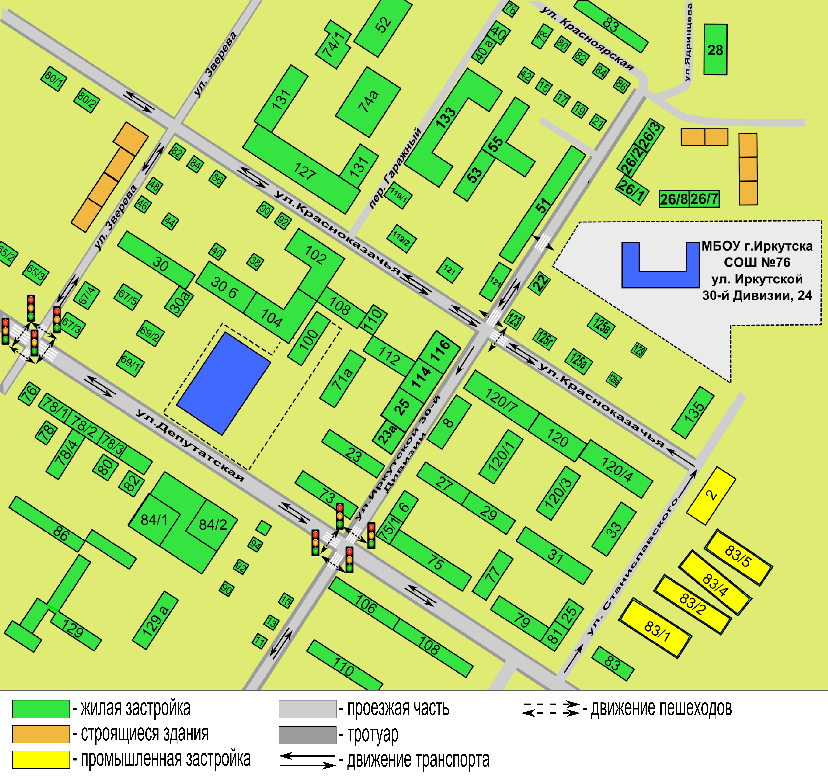

Рекомендации к составлению план-схемы района расположения ОУ

- Район расположения образовательного учреждения определяется группой жилых домов, зданий и улично-дорожной сетью с учетом остановок общественного транспорта (выходов из станций метро), центром которого является непосредственно образовательное учреждение;
- Территория, указанная в схеме, включает в себя:

- образовательное учреждение;
- стадион вне территории ОУ, на котором могут проводиться занятия по физической культуре (при наличии);

- парк, в котором преподавателями проводятся занятия на открытом воздухе (при наличии);

- спортивно-оздоровительный комплекс (при наличии);
- жилые дома, в которых проживает большая часть детей (учеников) данного образовательного учреждения;

- автомобильные дороги и тротуары;

3. На схеме обозначено:
- расположение жилых домов, зданий и сооружений;
- сеть автомобильных дорог;

- пути движения транспортных средств;
- пути движения детей (учеников) в/из образовательного учреждения;

- опасные участки (места несанкционированных переходов на подходах к образовательному учреждению, места концентрации ДТП с участием детей-пешеходов);

- уличные (наземные – регулируемые / нерегулируемые) и внеуличные (надземные и подземные) пешеходные переходы;

- названия улиц и нумерация домов.

Схема необходима для общего представления о районе расположения ОУ. Для изучения безопасности движения детей на схеме обозначены наиболее частые пути движения учеников от дома (от отдаленных остановок маршрутных транспортных средств) к ОУ и обратно.

При исследовании маршрутов движения детей необходимо уделить особое внимание опасным зонам, где часто дети (ученики, обучающиеся) пересекают проезжую часть не по пешеходному переходу.

6

Схема организации дорожного движения в непосредственной близости от образовательного учреждения с размещением соответствующих технических средств, маршруты движения детей и расположение парковочных мест

Образец схемы.
 | 16.6
 |  |  | 1.19.5
 |  |  | 5.19.2
 |  |  |  |  |  | 2.19.5
 |  |  |  |  |  | 5.19.1
 |  |  |  |  | 1.19.5
 |  |  |  | 5.19.2 |  | 2.19.5
 |  |  | 6.5.8 | 00.7-00.19 |  | 5.19.1
17.8 | 1.2.8 | 150м | 27.3
 |  |  | 6.16
4.6 | 23.1
 |  |  | . | 8. | 150м
 |  |  | 23.1
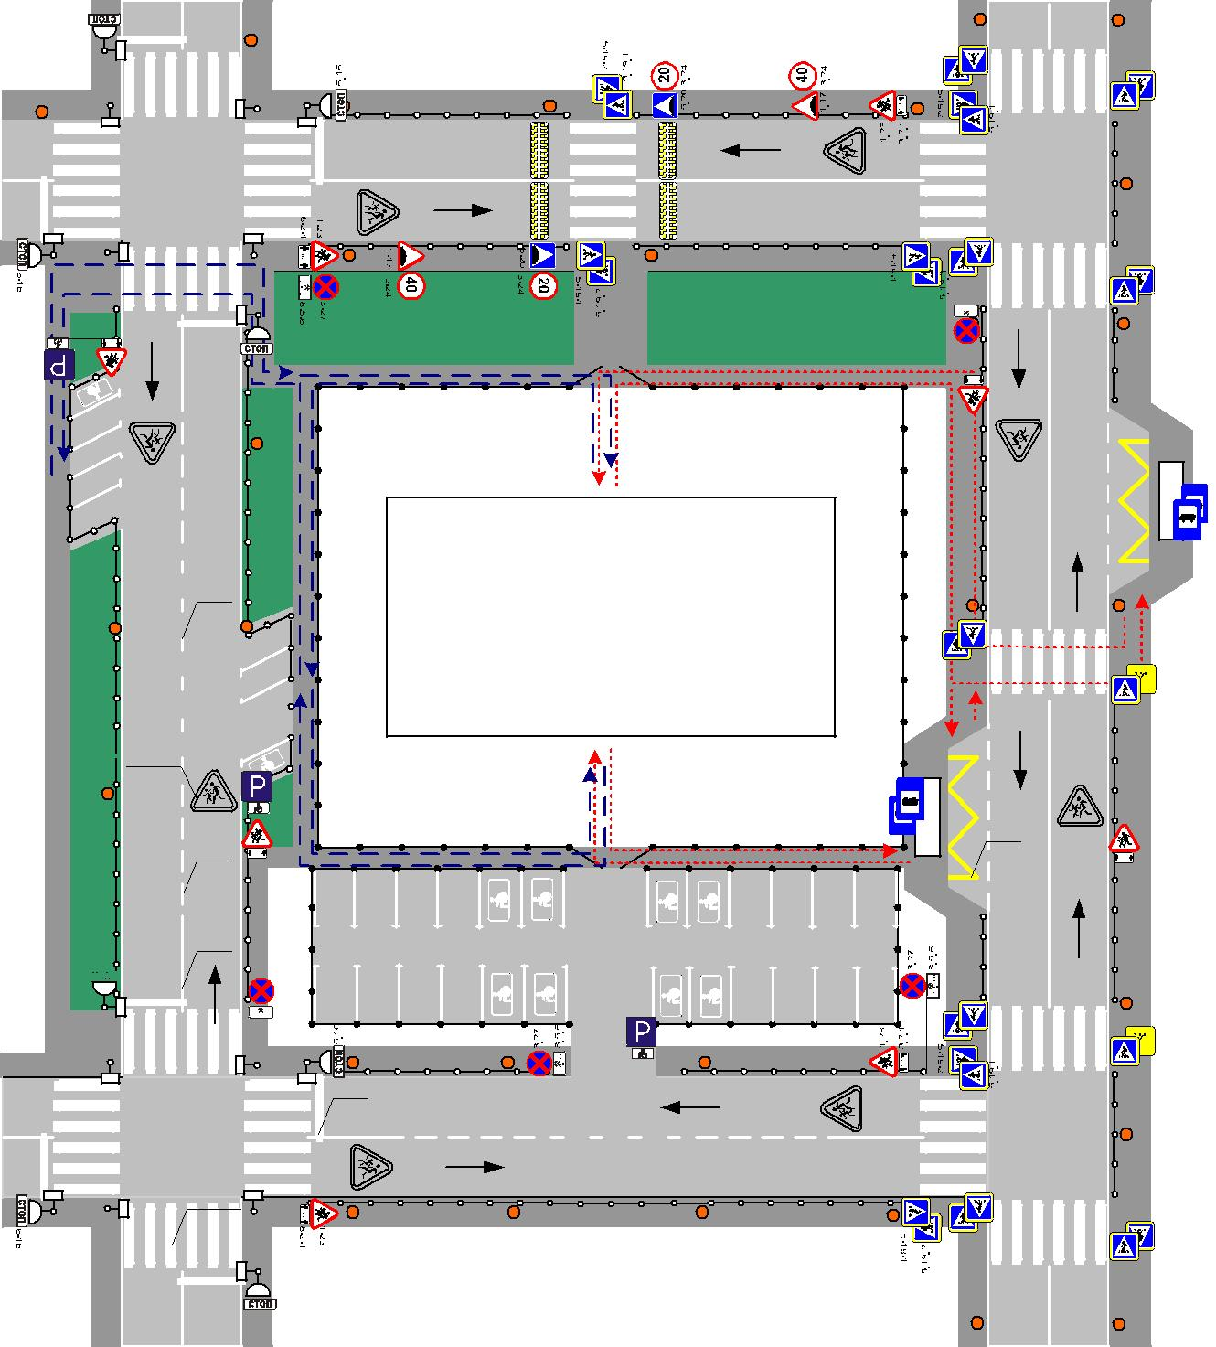

 | 16.5
ШКОЛА | ДЕТИ
 | 5.16

1.5 | ОУ №
 |  | 1.19.5
 |  | 5.19.2

ШКОЛА

1.24.1

16.5

 | 6.4
 | 8.17
1.6 | 1.23 | 5.16 | 1.17
 | ^{250м} 8.2.1

1.1

16.6

 | 3.27
7.00-19.00 | 8.5.6 |  | 1.19.5
 |  |  | 5.19.2
 |  | 6.4
 |  | 8.17
 |  | 1.12

2.19.5
5.19.1

ДЕТИ

 | 1.23
250м | 8.2.1

2.19.5
5.19.1

1.14.1 | 1.19.5
 | 5.19.2 | 2.19.5
 |  | 5.19.1
 | 6.16

- пешеходное ограждение - ограждение образовательного учреждения и стоянки транспортных средств - искусственная неровность
- искусственное освещение - направление движения транспортного потока
- направление движения детей от остановок маршрутных транспортных средств - направление движения детей от остановок частных транспортных средств
(допускается схему дополнять фотоматериалами)

7

Рекомендации к составлению схемы организации дорожного движения в непосредственной близости от образовательного учреждения

- Схема организации дорожного движения ограничена автомобильными дорогами, находящимися в непосредственной близости от образовательного учреждения;

- На схеме обозначено:

  - здание ОУ с указанием территории, принадлежащей непосредственно ОУ (при наличии указать ограждение территории);

  - автомобильные дороги и тротуары;
  - уличные (наземные – регулируемые / нерегулируемые) и внеуличные (надземные и подземные) пешеходные переходы на подходах

- ОУ;
  - дислокация существующих дорожных знаков и дорожной разметки;

  - другие технические средства организации дорожного движения;
  - направление движения транспортных средств по проезжей части;

  - направление безопасного маршрута движения детей (учеников, обучающихся);

- На схеме указано расположение остановок маршрутных транспортных средств и безопасные маршруты движения детей (учеников) от остановочного пункта к ОУ и обратно;

- При наличии стоянки (парковочных мест) около ОУ, указывается место расположение и безопасные маршруты движения детей (учеников) от парковочных мест к ОУ и обратно.

К схеме (в случае необходимости) должен быть приложен план

мероприятий по приведению существующей организации дорожного движения к организации движения, соответствующей нормативным техническим документам, действующим в области дорожного движения, по окончании реализации которого готовится новая схема.

8

Маршруты движения организованных групп детей от ОУ к стадиону, парку или к спортивно-оздоровительному комплексу

Образец схемы.
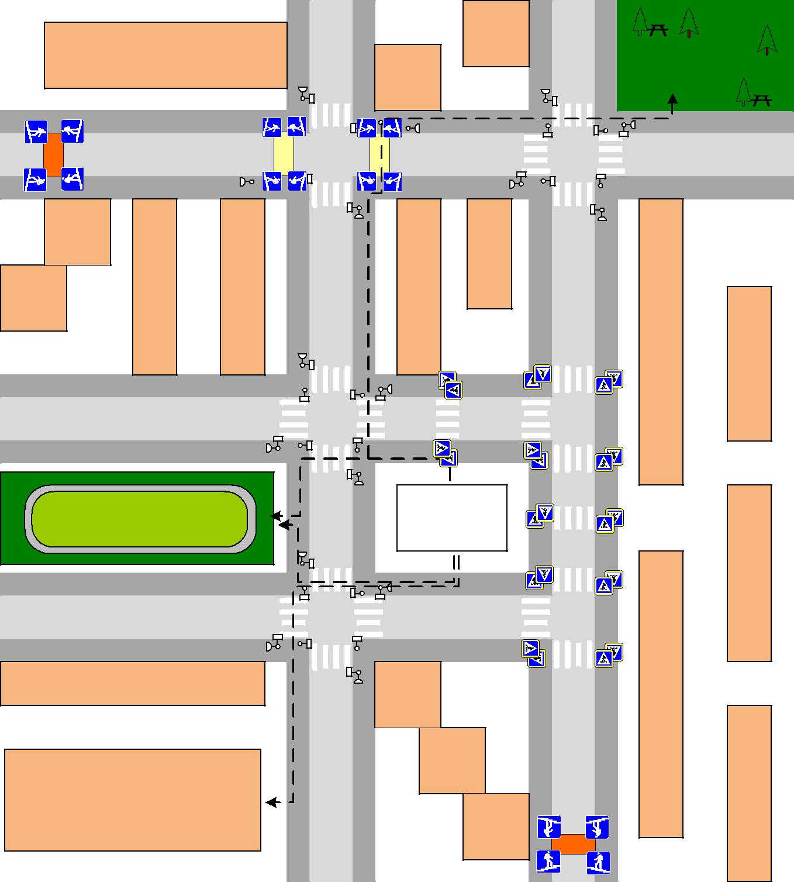

 | д. 16 |  |  |  |  | д. 20
 |  |  |  | д. 18
 |  |  |  | 6.6
7.6 | 6.7 | 6.6 | 6.6 | 6.6
 |  |  |  | Ул. Советская
7.6 | 6.7 |  | 6.6 | 6.6
 |  | 6.6 | 6.6
 | д. 15 |  | Профсоюзная |  |  | д. 45
д.13 | д. 17 | д. 23 |  | д. 20
 |  |  | Ул. | 2.19.5 |  |  | 1.19.5
 |  |  |  |  | 5.19.1 | 5.19.2
 | Ул. Пушкина
 |  |  |  | 1.19.5 | 5.19.2 | 1.19.5 | 5.19.2
 | Стадион |  |  |  | ОУ |  | 1.19.5
 |  |  |  | ул. Пушкина
 |  |  |  | д. 10
 |  |  |  |  |  |  | 1.19.5
 |  |  |  |  |  | 5.19.2
 | Ул. Менделеева
 | д. 9/1 |  |  |  |  | 1.19.5 | 5.19.2
 |  |  | . Профсоюзная | д. 47а
 | Спортивно- |  |  | д. 47б
 | оздоровительный |  |  |  |  |  | 7.6
 | комплекс |  |  |  |  | д. 47в
 |  |  | Ул
 |  |  |  |  |  |  | 6.7

Парк

Ул. Ленина | 42 | 38/3
2.19.5 | д.
5.19.1 |  | д.
2.19.5
5.19.1
5.19.1
2.19.5 |  | .38/2
5.19.1
 |  | д
2.19.5
5.19.1 | д. 40
Ленина
Ул. |  | 38/1
7.6 |  | .
 |  | д
6.7

- жилая застройка
  - проезжая часть

  - тротуар

- подземный пешеходный переход

  - надземный пешеходный переход

- направление безопасного движения группы детей к стадиону, парку или в спортивно-оздоровительный комплекс

9

Рекомендации к составлению схемы маршрутов движения организованных групп детей от ОУ к стадиону, парку или к спортивно-оздоровительному комплексу

На схеме района расположения ОУ указываются безопасные маршруты движения детей от ОУ к стадиону, парку или спортивно-оздоровительному комплексу и обратно.

Данные схемы должны использоваться преподавательским составом при организации движения групп детей к местам проведения занятий вне территории ОУ.

10

Пути движения транспортных средств к местам разгрузки/погрузки и рекомендуемые пути передвижения детей по территории образовательного учреждения

Образец схемы.
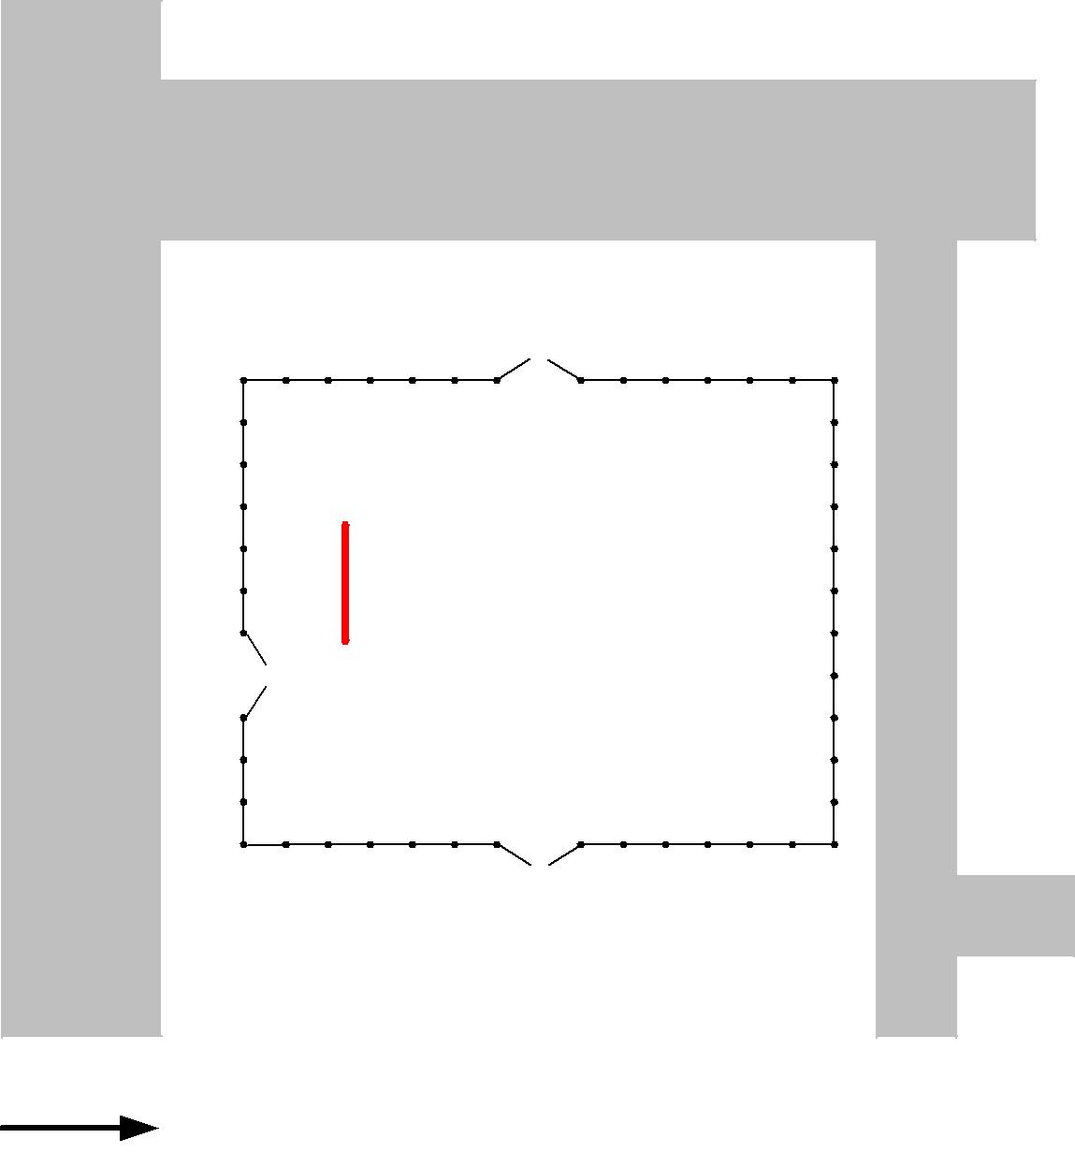
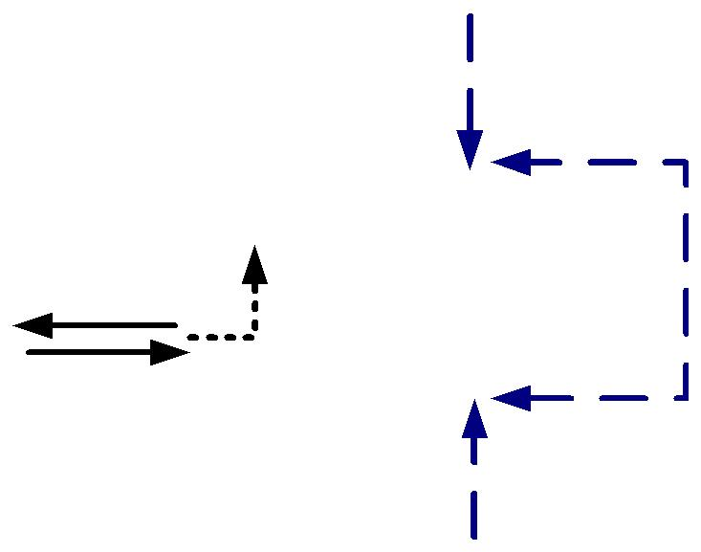

11

Рекомендации к составлению схемы пути движения транспортных средств к местам разгрузки/погрузки

На схеме указывается примерная траектория движения транспортного средства на территории ОУ, в том числе место погрузки/разгрузки, а также безопасный маршрут движения детей во время погрузочно-разгрузочных работ.

В целях обеспечения безопасного движения детей по территории ОУ необходимо исключить пересечение пути движения детей и пути движения транспортных средств.

12

II. |  |  |  | Приложение
План-схема пути движения транспортных средств и детей (учеников)
 | при проведении дорожных ремонтно-строительных работ
10.3 | 1.2.8 | 23.1 | 1.2.8 | 10.3 | 31.3
 | м250 | 40 | м150 | 10.3 | 3.10
 |  | 24.3
 |  |  |  | ОУ №
 | - временная пешеходная дорожка
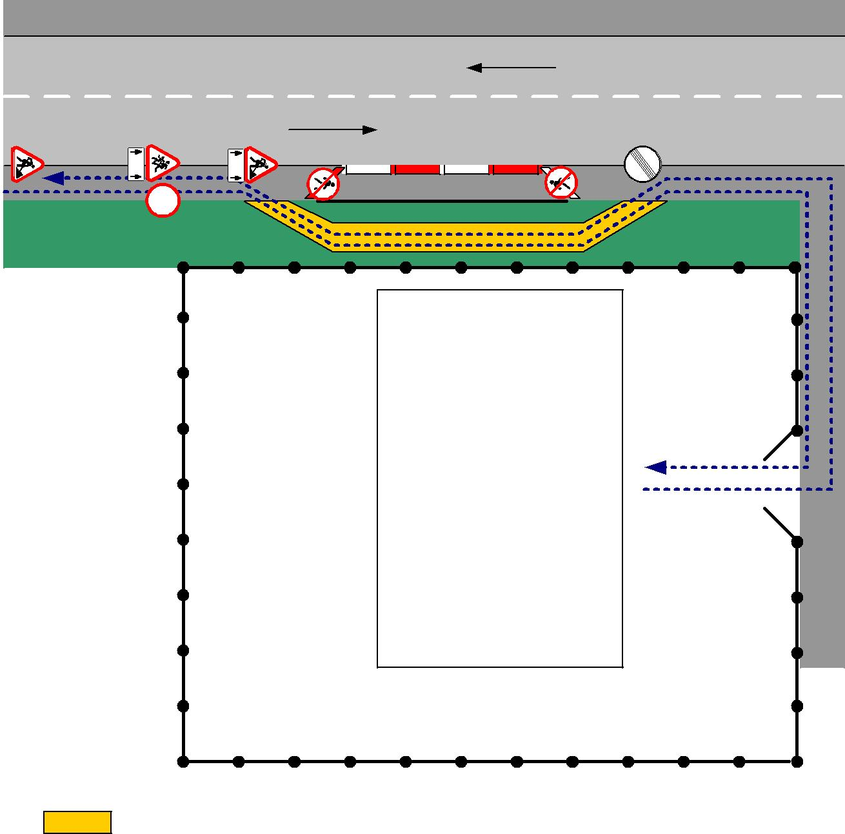
- направление движения транспортного потока
- рекомендуемое направление движения детей (учеников)

20

Рекомендации к составлению план-схемы пути движения транспортных средств и детей (учеников)
при проведении дорожных ремонтно-строительных работ

На схеме указывается место производства дорожных ремонтно-строительных работ, обустройство дорожными знаками и ограждениями, иными средствами организации дорожного движения, а также безопасный маршрут движения детей (учеников) к образовательному учреждению, учитывая изменение движение по тротуару.

На схеме обозначено:

- участок производства дорожных ремонтно-строительных работ;
- автомобильные дороги;

- тротуары;
- альтернативные пути (обходы места производства дорожных ремонтно-строительных работ пешеходами и объезды транспортными средствами);

- здание ОУ;
- ограждение территории ОУ (при наличии).

21

